***Лабораторная работа №7. Основные признаки присутствия на компьютере вредоносных программ***

Задание №1. Изучение настроек браузера (Internet Explorer).

Перед тем, как открыть браузер, надо подключиться к интернету. В меню «‎Пуск» выбираем «‎Панель управления» (отображаем ее по категориям). Дальше выбираем «‎Сеть и подключения к Интернету», «‎Сетевые подключения» и... ничего. Нет ни одного способа подключить тут интернет.

Задание №2. Подозрительные процессы.

Запускаем «‎Диспетчер задач». Для этого не балуемся (особенно, если запущена виртуальная машина), а нажимаем правой кнопкой мыши по строке задач. В меню выбираем «‎Диспетчер задач» и запускаем его.

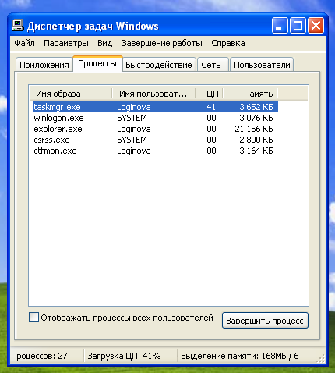 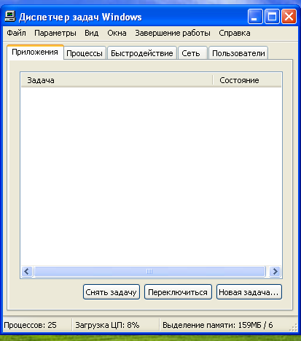

Так как запущенных приложений нет, на вкладке «Процессы‎» только системные процессы, а на вкладке «‎Приложения» вообще ничего нет. Ведь нет запущенных приложений.

Если не закрывать окно «‎Диспетчера задач» и запустить при этом какое-либо приложение, сразу после его загрузки оно появится в графе «‎Приложение» с указанием задачи и состояния. А также в графе «‎Процессы» — именем образа и количеством памяти, которое оно занимает.

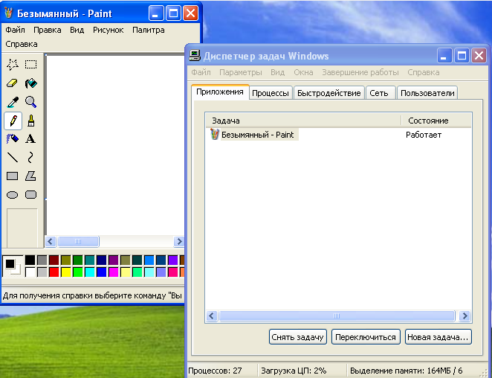

На вкладке «‎Быстродействие» можно изучит загрузки центрального процессора, его хронологию загрузки и прочее. Данные показатели важны для понимания состояния компьютера.

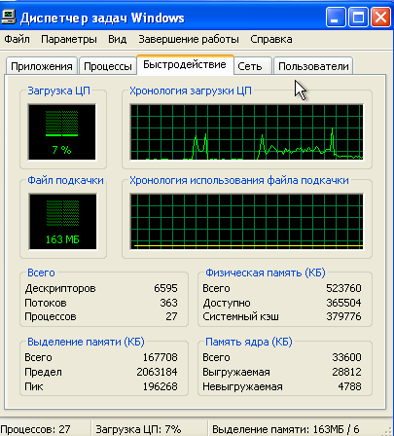

Задание №3. Элементы автозапуска.

Проверим, что на компьютере нет автозапускаемых программ. Для этого заходим в «‎Пуск», «‎Все программы» и наводим мышь на папку «‎Автозагрузка».

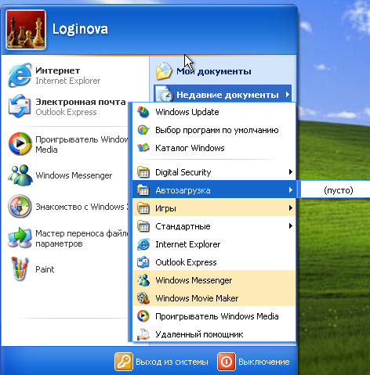

Добавим в автозагрузку какую-нибудь программу, например Paint.

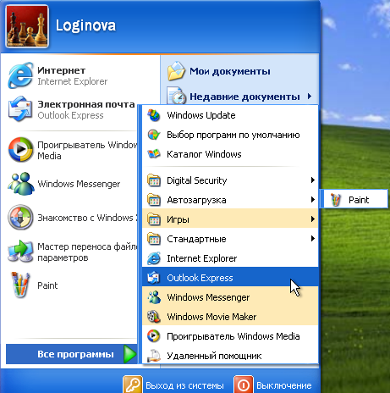

Убедимся в отсутствии вредоносных программ более правильными способами. Входим в «‎Пуск», выбираем «‎Выполнить...» и вводим команду *msconfig*.

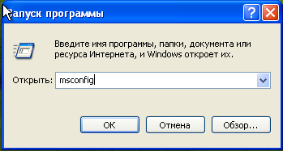

После нажатия клавиши «‎ОК» открывается «‎Настройка системы».

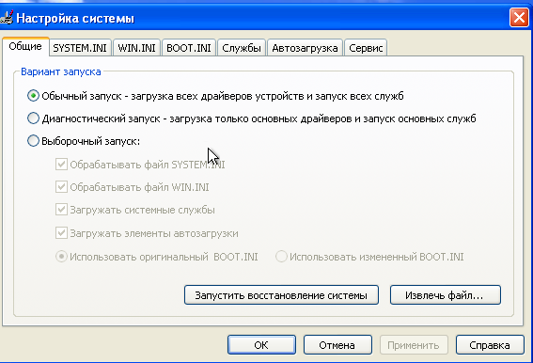

На вкладке «‎Автозагрузка» убираем галочку с Paint, чтобы не было автозагрузки.

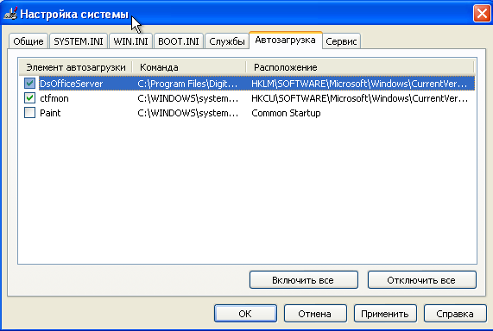

Нажимаем «‎ОК» и подтверждаем перезагрузку системы. После перезагрузки видим сообщение:

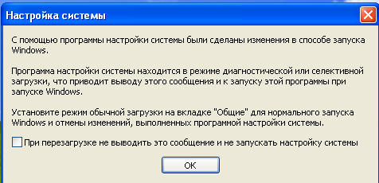

Перейдем на вкладку «‎Автозагрузка» и видим, что в списке приложений, автоматически запускаемых при загрузке системы, есть Paint, но он отключен. При этом раздел «‎Автоматическая загрузка» снова пуст:)

